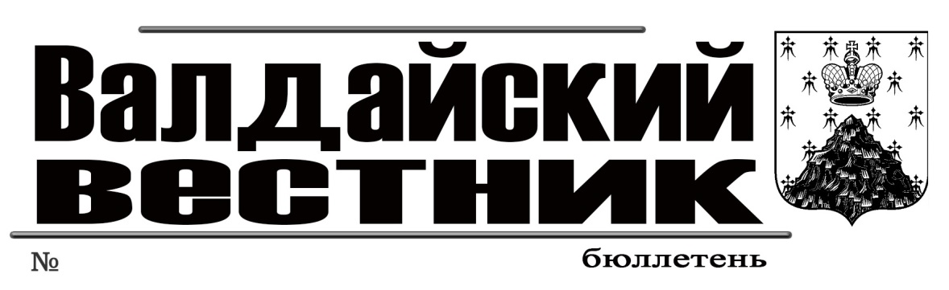

**44(460) от 24.сентября 2021 года**

**ИНФОРМАЦИОННОЕ СООБЩЕНИЕ**

**ИТОГОВЫЙ ДОКУМЕНТ**

Проведения публичных слушаний 13 сентября 2021 года по вопросу предоставления разрешения на условно разрешённый вид использования земельного участка, расположенного по адресу: Российская Федерация, Новгородская область, р-н Валдайский, Валдайское городское поселение, г.Валдай, ул.Северная, примыкающего с юго-западной стороны к земельному участку с кадастровым номером 53:03:0101023:3 на условно разрешённый вид использования в территориальной зоне Ж.1. (Зона застройки индивидуальными жилыми домами) – садоводство.

Решили:

1. Признать публичные слушания состоявшимися.

2. Направить протокол публичных слушаний Главе муниципального района для принятия решения.

**информационное сообщение**

Комитет по управлению муниципальным имуществом Администрации муниципального района просит опубликовать в пятницу 24 сентября 2021 года объявление следующего содержания:

«Информационное сообщение.

Администрация Валдайского муниципального района сообщает о приёме заявлений о предоставлении в собственность земельных участков для ведения личного подсобного хозяйства, из земель населённых пунктов, расположенных:

Новгородская область, Валдайский муниципальный район, Яжелбицкое сельское поселение, д.Аксентьево, площадью 824 кв.м (ориентир: данный земельный участок примыкает с северной стороны к земельному участку с кадастровым номером 53:03:0304004:10). Часть формируемого земельного участка ограничена в пользовании в зоне с особыми условиями использования территории ЗОУИТ № 53:03-6.580 – зона охраны искусственных объектов, охранная зона объектов электроэнергетики: ВЛ-0,4 кВ д.Аксентьево.

Новгородская область, Валдайский муниципальный район, Яжелбицкое сельское поселение, с.Яжелбицы, ул.Усадьба, площадью 735 кв.м (ориентир: данный земельный участок расположен на расстоянии ориентировочно 10 м в юго-восточном направлении от земельного участка с кадастровым номером 53:03:1513002:907). Формируемый земельный участок ограничен в пользовании (запрещено строительство объектов) в зонах с особыми условиями использования территории ЗОУИТ № 53:03-6.1232 – охранная зона инженерных коммуникаций, зона охраны искусственных объектов, зона минимальных расстояний МГ «Белоусово-Ленинград» в границах Валдайского района; ЗОУИТ № 53:03-6.1233 – охранная зона инженерных коммуникаций, зона охраны искусственных объектов, зона минимальных расстояний МГ «Серпухов-Ленинград» в границах Валдайского района. Режим использования (содержание ограничений использования) установлен Постановлением Госстроя СССР от 30.03.85 г. №30.

Новгородская область, Валдайский муниципальный район, Семёновщинское сельское поселение, д.Лобаново, площадью 790 кв.м (ориентир: данный земельный участок расположен на расстоянии ориентировочно 85 м в северо-восточном направлении от земельного участка с кадастровым номером 53:03:0515001:2).

Граждане, заинтересованные в предоставлении земельных участков, могут подавать заявления о намерении участвовать в аукционе по продаже данных земельных участков.

Заявления принимаются в течение тридцати дней со дня опубликования данного сообщения (по 25.10.2021 включительно).

Заявления могут быть поданы при личном обращении в бумажном виде через многофункциональный центр предоставления государственных и муни-

ципальных услуг по адресу: Новгородская область, г.Валдай, ул.Гагарина,

д.12/2, Администрацию Валдайского муниципального района по адресу: Новгородская область, г.Валдай, пр.Комсомольский, д.19/21, каб.305, тел.: 8 (816-66) 46-318.

Со схемой расположения земельных участков на бумажном носителе, можно ознакомиться в комитете по управлению муниципальным имуществом Администрации муниципального района (каб.409), с 8.30 до 17.30 (перерыв на обед с 13.00 до 14.00) в рабочие дни.

При поступлении двух или более заявлений земельные участки предоставляются на торгах».

**информационное сообщение**

Комитет по управлению муниципальным имуществом Администрации муниципального района просит опубликовать в пятницу 24 сентября 2021 года объявление следующего содержания:

«Информационное сообщение.

Администрация Валдайского муниципального района сообщает о приёме заявлений о предоставлении в аренду земельных участков для ведения личного подсобного хозяйства, из земель населённых пунктов, расположенных:

Новгородская область, Валдайский муниципальный район, Ивантеевское сельское поселение, д.Ивантеево, площадью 1500 кв.м (ориентир: данный земельный участок расположен на расстоянии ориентировочно 110 м в юго-западном направлении от земельного участка с кадастровым номером 53:03:0732001:498);

Новгородская область, Валдайский муниципальный район, Валдайское городское поселение, г.Валдай, ул.Станционная, площадью 1496 кв.м (ориентир: данный земельный участок расположен на расстоянии ориентировочно 95 м в юго-восточном направлении от земельного участка с кадастровым номером 53:03:0104004:160);

Новгородская область, Валдайский муниципальный район, Валдайское городское поселение, г.Валдай, ул.Станционная, площадью 1487 кв.м (ориентир: данный земельный участок расположен на расстоянии ориентировочно 18 м в юго-восточном направлении от земельного участка с кадастровым номером 53:03:0104004:160).

Граждане, заинтересованные в предоставлении земельных участков, могут подавать заявления о намерении участвовать в аукционе на право заключения договора аренды данных земельных участков.

Заявления принимаются в течение тридцати дней со дня опубликования данного сообщения (по 25.10.2021 включительно).

Заявления могут быть поданы при личном обращении в бумажном виде через многофункциональный центр предоставления государственных и муниципальных услуг по адресу: Новгородская область, г.Валдай, ул.Гагарина, д.12/2,  Администрацию Валдайского муниципального района по адресу: Новгородская область, г.Валдай, пр.Комсомольский, д.19/21, каб.305.

Со схемой расположения земельных участков на бумажном носителе, можно ознакомиться в комитете по управлению муниципальным имуществом Администрации муниципального района (каб.409), с 8.30 до 17.30 (перерыв на обед с 13.00 до 14.00) в рабочие дни.

При поступлении двух или более заявлений право на заключение договора аренды земельного участка предоставляется на торгах».

## АДМИНИСТРАЦИЯ ВАЛДАЙСКОГО МУНИЦИПАЛЬНОГО РАЙОНА

### П О С Т А Н О В Л Е Н И Е

15.09.2021 № 1642

**О внесении изменений в реестр мест (площадок) накопления твердых коммунальных отходов, расположенных на территории Валдайского городского поселения и схему мест (площадок) накопления твердых коммунальных отходов, расположенных на территории Валдайского городского поселения**

Администрация Валдайского муниципального района **ПОСТАНОВЛЯЕТ:**

1. Внести изменения в реестр мест (площадок) накопления твердых коммунальных отходов, расположенных на территории Валдайского городского поселения и схему мест (площадок) накопления твердых коммунальных отходов, расположенных на территории Валдайского городского поселения, утвержденный постановлением Администрации Валдайского муниципального района от 03.02.2020 № 145:

1.1. Дополнить реестр строкой 64 в прилагаемой редакции;

1.2. Изложить схему в редакции:

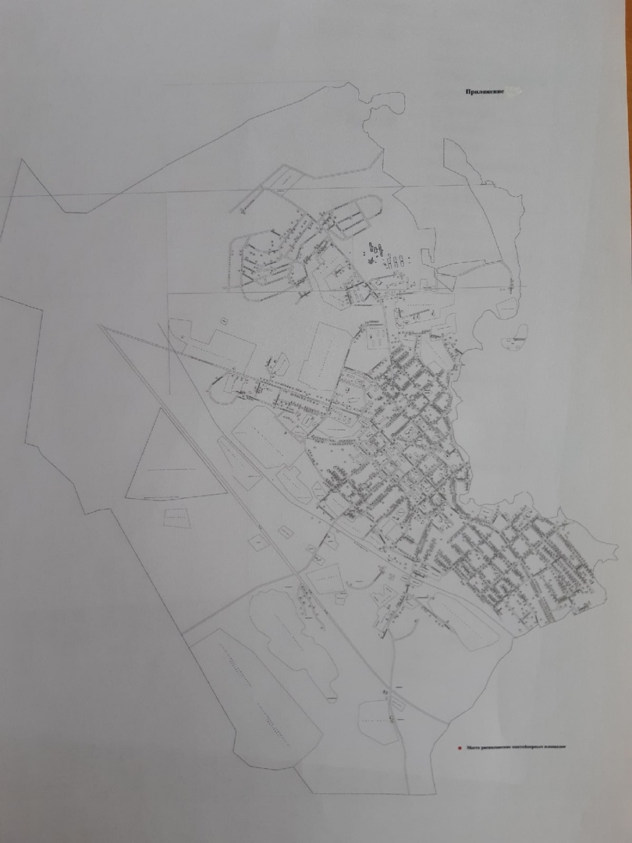».

2. Опубликовать постановление в бюллетене «Валдайский Вестник» и разместить на официальном сайте Администрации Валдайского муниципального района в сети «Интернет».

**Глава муниципального района Ю.В.Стадэ**

Приложение 1

к постановлению Администрации

муниципального района

от 15.09.2021 № 1642

|  |  |  |  |  |  |  |  |  |  |  |  |  |  |  |  |  |  |
| --- | --- | --- | --- | --- | --- | --- | --- | --- | --- | --- | --- | --- | --- | --- | --- | --- | --- |
| **№** | **Улица** | **Дом** | **Широта** | **Долгота** | **Данные о собственниках мест** | **Ответственное лицо, отвечающее за содержание** | **Организация, оказывающая услугу по вывозу ТКО** | **S Площадки (кв.м)** | **Тип подстилающей поверхности** | **Вид площадки** | **Материал ограждения** | **Количество контейнеров** | **Объем** | **Материал контейнера** | **Совместное использование с МКД** | **Данные об источниках образования ТКО** | **Планируемое количество установки контейнеров** |
| 64 | Песчаная | 18 | 57.996178 | 33.245460 | Администрация Валдайского муниципального района | Гочуа А.Л. | ООО «Экосервис» | 7 | бетон | закрытая | металл | 2 | 1,1 | пластик | нет | Гочуа А.Л. | 0 |

## АДМИНИСТРАЦИЯ ВАЛДАЙСКОГО МУНИЦИПАЛЬНОГО РАЙОНА

### П О С Т А Н О В Л Е Н И Е

15.09.2021 № 1646

**О внесении изменений в муниципальную программуВалдайского муниципального района «Развитие**

**образования и молодежной политики в Валдайском муниципальном районе до 2026 года»**

Администрация Валдайского муниципального района **ПОСТАНОВЛЯЕТ:**

1. Внести изменения в муниципальную программу Валдайского муниципального района «Развитие образования и молодежной политики в Валдайском муниципальном районе до 2026 года», утверждённую постановлением Администрации Валдайского муниципального района от 12.12.2019 года № 2138:

1.1. Изложить пункт 6 паспорта муниципальной программы в редакции:

«6. Объемы и источники финансирования муниципальной программы в целом и по годам реализации (тыс. руб.):

|  |  |  |  |  |  |  |
| --- | --- | --- | --- | --- | --- | --- |
| Год | Источник финансирования | | | | | |
| областной бюджет | федеральный бюджет | местный  бюджет | внебюджетные средства | бюджеты городских и сельских поселений | всего |
| 2020 | 237200,82568 | 15226,1061 | 85266,19881 | 0 | 39,5 | 337732,63059 |
| 2021 | 229184,7254 | 22453,4 | 90582,35367 | 0 | 0 | 342220,47907 |
| 2022 | 164206,63 | 10077,5 | 78465,51852 | 0 | 0 | 252749,64852 |
| 2023 | 164206,63 | 10077,5 | 78465,51852 | 0 | 0 | 252749,64852 |
| 2024 | 178594,15307 | 859,29962 | 93908,80892 | 0 | 0 | 273362,26161 |
| 2025 | 178594,15307 | 859,29962 | 93908,80892 | 0 | 0 | 273362,26161 |
| 2026 | 178594,15307 | 859,29962 | 93908,80892 | 0 | 0 | 273362,26161 |
| ВСЕГО | 1330581,27029 | 60412,40496 | 614506,01628 | 0 | 39,5 | 2005539,19153 |

..................................................................................................................................»;

1.2. Изложить мероприятия муниципальной программы в прилагаемой редакции (приложение 1);

1.3. Изложить пункт 4 паспорта подпрограммы «Развитие дополнительного образования в Валдайском муниципальном районе» в редакции:

«4. Объемы и источники финансирования подпрограммы в целом и по годам реализации (тыс. рублей):

| Год | Источник финансирования | | | | |
| --- | --- | --- | --- | --- | --- |
| областной  бюджет | федеральный бюджет | местный  бюджет | внебюджетные средства | всего |
|  | 461,525 | 0 | 5585,48078 | 0 | 6047,00578 |
|  | 1148,20288 | 0 | 7304,45027 | 0 | 8452,65315 |
|  | 0 | 0 | 7609,827 | 0 | 7609,827 |
|  | 0 | 0 | 7609,827 | 0 | 2020 |
| 2024 | 0 | 0 | 7395,188 | 0 | 2021 |
| 2025 | 0 | 0 | 7395,188 | 0 | 2022 |
| 2026 | 0 | 0 | 7395,188 | 0 | 2023 |
| ВСЕГО | 1609,72788 | 0 | 50295,14905 | 0 | 51904,87693 |

1.4. Изложить мероприятия подпрограммы «Развитие дополнительного образования в Валдайском муниципальном районе» в прилагаемой редакции (приложение 2);

1.5. Изложить пункт 4 паспорта подпрограммы «Вовлечение молодежи Валдайского муниципального района в социальную практику» в редакции:

«4. Объемы и источники финансирования подпрограммы в целом и по годам реализации (тыс. рублей):

| Год | Источник финансирования | | | | |
| --- | --- | --- | --- | --- | --- |
| областной  бюджет | федеральный бюджет | местный  бюджет | внебюджетные средства | всего |
| 2020 | 369,3 | 0 | 3242,60323 | 0 | 3611,90323 |
| 2021 | 535,44899 | 602,8 | 3096,3621 | 0 | 4234,61109 |
| 2022 | 0 | 0 | 3424,7842 | 0 | 3424,7842 |
| 2023 | 0 | 0 | 3424,7842 | 0 | 3424,7842 |
| 2024 | 0 | 0 | 3856,3076 | 0 | 3856,3076 |
| 2025 | 0 | 0 | 3856,3076 | 0 | 3856,3076 |
| 2026 | 0 | 0 | 3856,3076 |  | 3856,3076 |
| ВСЕГО | 904,74899 | 602,8 | 24757,45653 |  | 26265,00552 |

..................................................................................................................................»;

1.6. Изложить мероприятия подпрограммы «Вовлечение молодежи Валдайского муниципального района в социальную практику» в прилагаемой редакции (приложение 3);

1.7. Изложить пункт 4 паспорта подпрограммы «Обеспечение реализации муниципальной программы и прочие мероприятия в области образования и молодежной политики» в редакции:

«4. Объемы и источники финансирования подпрограммы в целом и по годам реализации (тыс. рублей):

| Год | Источник финансирования | | | | |
| --- | --- | --- | --- | --- | --- |
| областной  бюджет | федеральный бюджет | местный  бюджет | внебюджетные средства | всего |
| 1 | 2 | 3 | 4 | 5 | 6 |
| 2020 | 222746,475 | 6224,135 | 75647,47931 | 0,0000000 | 304618,08931 |
| 2021 | 209782,76353 | 21850,6 | 78902,6413 | 0,0000000 | 310536,00483 |
| 2022 | 158233,33 | 10077,5 | 66860,50732 | 0,0000000 | 235171,33732 |
| 2023 | 158233,33 | 10077,5 | 66860,50732 | 0,0000000 | 235171,33732 |
| 2024 | 170462,43 | 0 | 82086,4133200 | 0,0000000 | 252548,8433200 |
| 2025 | 170462,43 | 0 | 82086,4133200 | 0,0000000 | 252548,8433200 |
| 2026 | 170462,43 | 0 | 82086,4133200 | 0,0000000 | 252548,8433200 |
| ВСЕГО | 1260383,18853 | 48229,735 | 534530,37521 | 0,0 | 1843143,29874 |

..................................................................................................................................»;

1.8. Изложить мероприятия подпрограммы «Обеспечение реализации муниципальной программы и прочие мероприятия в области образования и молодежной политики» в прилагаемой редакции (приложение 4).

2. Контроль за выполнением постановления возложить на первого заместителя Главы администрации муниципального района Е.А. Гаврилова.

3. Опубликовать постановление в бюллетене «Валдайский Вестник» и разместить на официальном сайте Администрации Валдайского муниципального района в сети «Интернет».

4. Постановление вступает в силу со дня его официального опубликования.

## АДМИНИСТРАЦИЯ ВАЛДАЙСКОГО МУНИЦИПАЛЬНОГО РАЙОНА

### П О С Т А Н О В Л Е Н И Е

20.09.2021 № 1723

## **О предоставлении разрешения на условно разрешённый вид**

## **использования земельного участка**

На основании Земельного кодекса Российской Федерации, Градостроительного кодекса Российской Федерации, в соответствии с Федеральным законом от 29 декабря 2004 г. № 191-ФЗ «О введении в действие Градостроительного кодекса Российской Федерации», Федеральным законом от 06 октября 2003 г. № 131-ФЗ «Об общих принципах организации местного самоуправления в Российской Федерации», Правилами землепользования и застройки Валдайского городского поселения, утверждённых решением Совета депутатов Валдайского городского поселения от 30.03.2007 № 69, рассмотрев заключение о результатах публичных слушаний от 13 сентября 2021 года, Администрация Валдайского муниципального района **ПОСТАНОВЛЯЕТ:**

1. Предоставить разрешение на условно разрешённый вид использования земельного участка, расположенного по адресу: Российская Федерация, Новгородская область, р-н Валдайский, Валдайское городское поселение, г.Валдай, ул.Северная, примыкающего с юго-западной стороны к земельному участку с кадастровым номером 53:03:0101023:3 на условно разрешённый вид использования в территориальной зоне Ж.1. (Зона застройки индивидуальными жилыми домами) – садоводство.

2. Опубликовать данное постановление в бюллетене «Валдайский Вестник» на сайте Администрации Валдайского муниципального района в сети «Интернет».

**СОДЕРЖАНИЕ**

|  |  |
| --- | --- |
| Информационное сообщение | 1 |
| Итоговый документ | 1 |
| Итоговый документ | 1-2 |
| Постановление Администрации Валдайского муниципального района от 15.09.2021 № 1642 «О внесении изменений в реестр мест (площадок) накопления твердых коммунальных отходов, расположенных на территории Валдайского городского поселения и схему мест (площадок) накопления твердых коммунальных отходов, расположенных на территории Валдайского городского поселения» | 2 |
| Постановление Администрации Валдайского муниципального района от 15.09.2021 № 1646 «О внесении изменений в муниципальную программу Валдайского муниципального района «Развитие  образования и молодежной политики в Валдайском муниципальном районе до 2026 года» | 2-4 |
| Постановление Администрации Валдайского муниципального района от 20.09.2021 № 1723«О предоставленииразрешения на условно разрешённый вид использования земельного участка | 4 |

________________________________________________________________________

«Валдайский Вестник». Бюллетень №44(460) от 24.09.2021

Учредитель: Дума Валдайского муниципального района

Утвержден решением Думы Валдайского муниципального района от 27.03.2014 № 289

Главный редактор: Глава Валдайского муниципального района Ю.В. Стадэ, телефон: 2-25-16

Адрес редакции: Новгородская обл., Валдайский район, г.Валдай, пр.Комсомольский, д.19/21

Отпечатано в МБУ «Административно-хозяйственное управление» (Новгородская обл., Валдайский район,

г. Валдай, пр. Комсомольский, д.19/21 тел/факс 46-310(доб. 122)

Выходит по пятницам. Объем 4 п.л. Тираж 30 экз. Распространяется бесплатно.